Invitation til SHS-Stevns Klubfest for alle svømmere og familie

Lørdag den 13. april 2024 kl. 18:00
afholdes SHS-Stevns årlig klubfest på:

Restaurant Harmonien
Rødvig Hovedgade 2, 4673 Rødvig
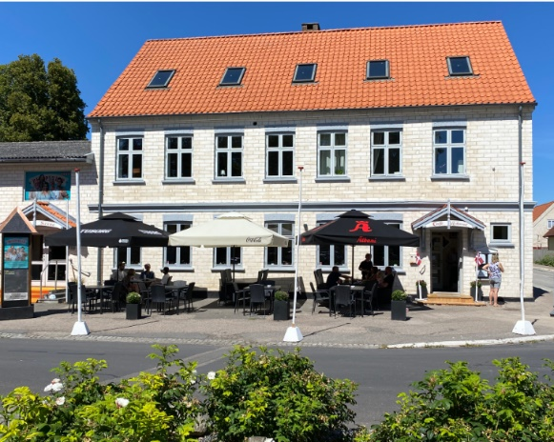

Pris: 175 kr. pr. voksen
90 kr. pr. barn under 12 år.

I løbet af aftenen vil der være uddeling af klubmesterskabs pokaler, diverse nåle, samt amerikansk lotteri.

Tilmelding og betaling via shs-stevns.dk.
Tilmeldingsfrist: fredag d. 5. april 2024
Eftertilmelding er ikke en mulighed.

Velmødt
Bestyrelsen i SHS-Stevns

